**《小篮球（原地各种姿势拍球2）》学程拓展**

**推荐给小朋友们一本有趣的篮球书籍，可参考练习：**

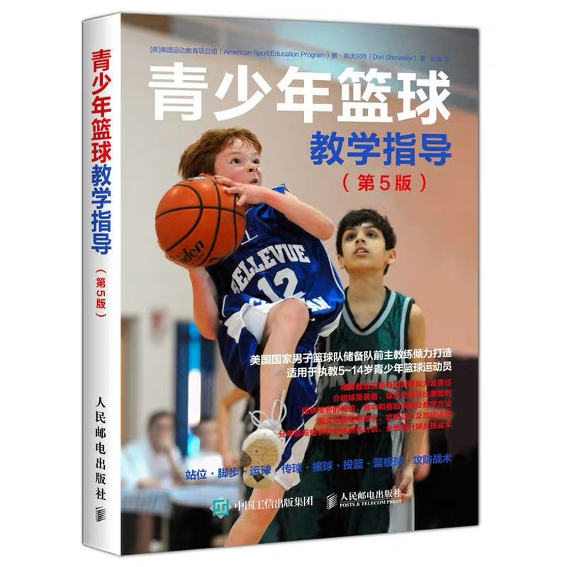

**也可在百度中搜索“篮球运球教程”，对照视频进行练习：**

<https://haokan.baidu.com/v?vid=17370991198153956807&pd=bjh&fr=bjhauthor&type=video>